Муниципальное автономное учреждение дополнительного образования

«Дворец пионеров и школьников г. Орска»

ОРСКУ- 285 лет!

МАСТЕР КЛАСС
по изготовлению
винтажной текстильной броши в стиле Бохо
«Любимый город»

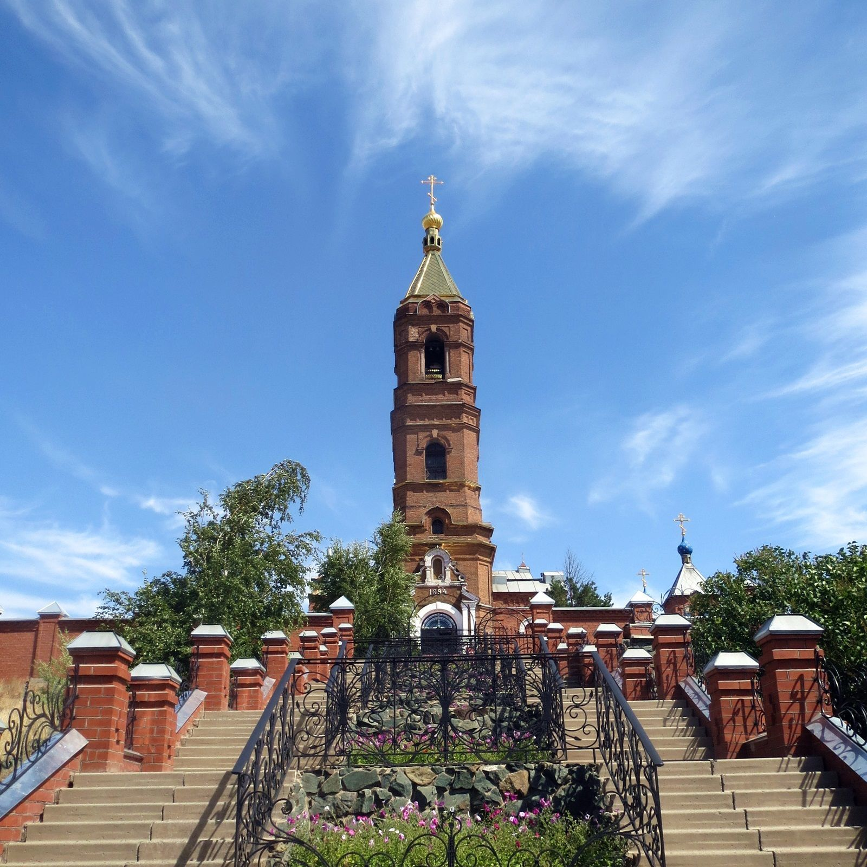

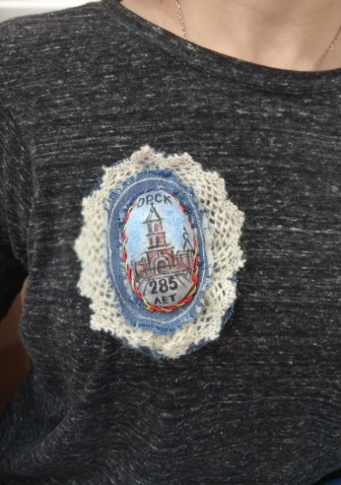

Автор - составитель:
Яшина Наталья Николаевна,
педагог дополнительного образования

Орск, 2020
Аннотация
Мастер - класс по изготовлению винтажной текстильной броши в стиле Бохо «Любимый город» разработан Яшиной Натальей Николаевной, педагогом дополнительного образования первой квалификационной категории детского объединения «Салон молодежной моды «Экспрессия» в рамках модульной дополнительной общеобразовательной общеразвивающей программы «Дизайн».
Мастер – класс учитывает особенности регионального компонента в образовании и посвящен 285 –летию г. Орска.
Представленные методические материалы и технологическая карта по изготовлению винтажной текстильной броши в стиле Бохо прошли апробацию на семейных МК в детских библиотеках города, в рамках акции «Ночь искусств», октябрь-ноябрь 2019 года.
Данное изделие является актуальным, благодаря своей доступности, как по уровню сложности, так и по себестоимости. А также, его актуальность обусловлена тем, что, благодаря нанесенному рисунку и оформлению, он легко трансформируется в сувенирное изделие к любому празднику. Например: Зимний сюжет - к Новому году, цветы или лицо – ко Дню матери или 8 Марта и т.д.
Все материалы легко заменяемы. Строчки могут быть как машинные, так и ручные. Каждая строчка и материал являются декоративным элементом и при правильном подборе, смотрятся стильно! Не стоит также переживать из-за небрежности строчек. Неровная строчка или «обмахреный» край усиливают впечатление винтажности.
Данный мастер-класс рекомендован детям старше 12 лет.

Мастер-класс
по созданию винтажной текстильной броши в стиле БОХО
«Любимый город»

ПОНЯТИЙНЫЙ СЛОВАРЬ
Винтаж — стилизованное направление в моде, особенно, в одежде и предметах домашнего обихода, ориентирующееся на возрождение модных направлений прошлых поколений, эпох. Создание чего-то нового из элементов старого, раритетного.
БОХО – стиль –это простота и сложность одновременно, многослойность и сочетание несочетаемого, использование, преимущественно, натуральных материалов.
Кабошон - (от фр. caboche — голова) — способ обработки драгоценного или полудрагоценного камня, при котором он приобретает гладкую выпуклую отполированную поверхность без граней, в отличие от фасетной огранки; также кабошоном называют обработанный таким образом камень.

ПОЯСНИТЕЛЬНАЯ ЗАПИСКА
Описание
Текстильная винтажная брошь выполнена из джинсовой ткани. Возможен лоскут, бывший в употреблении (старые джинсы).
Брошь оформлена различными лентами тесьмой и другими подручными материалами. Чем самобытнее и «раритетнее» материалы, тем интереснее и ценнее результат.
В центре композиции импровизированный объемный текстильный кабошон, на котором графическим способом изображены достопримечательности города Орска.
Материалы
Для основы броши, как описывалось ранее, подойдут любые джинсовые и не только, ткани: трикотаж, тесьма, натуральное кружево, вязаные паутинки и отдельные элементы.
Для нанесения подомного рисунка потребуются следующие материалы: белая акриловая краска, мягкие графические материалы: пастель или акварельные карандаши, белая и черная гелевые ручки, лак для волос или акриловый лак на водной основе.
Инструменты и приспособления
Картонные шаблоны нужных размеров, ножницы, карандаш, швейные иглы, швейная машина (по возможности), клеевой пистолет, поролоновая губка.

Технологическая карта
по изготовлению текстильной винтажной броши в стиле Бохо «Любимый город»

- Материалы  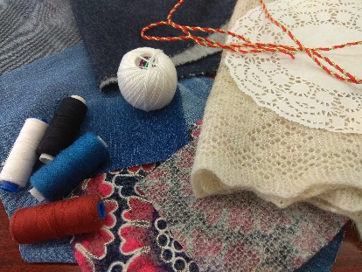 | - Материалы  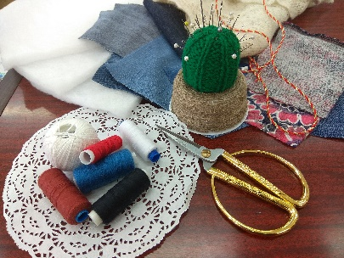
- Инструменты и приспособления  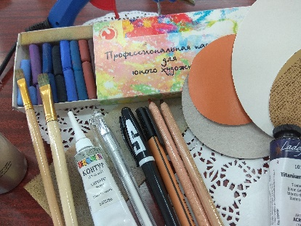 | - Инструменты и приспособления  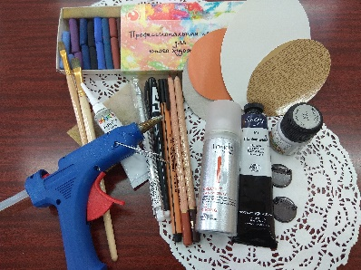
- Эскизы и шаблоны.  Шаблоны могут быть овальные или круглые(на выбор), для одного изделия выбираем одну форму, но два размера  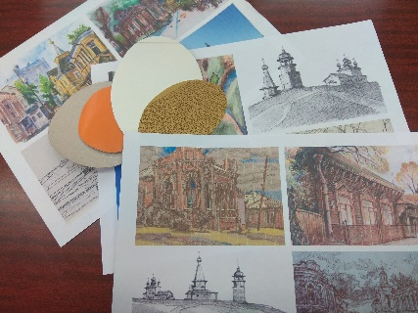 | - Обводим шаблоны на ткани, вырезаем одну большую заготовку и две малые. Разница в размере, примерно, 1.5 см. с каждой стороны  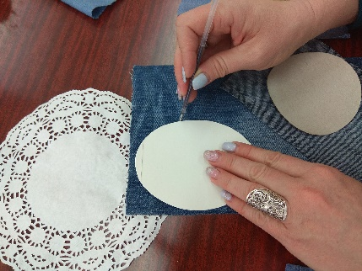
- На одной из малых заготовок очерчиваем меловую линию в сантиметре от края  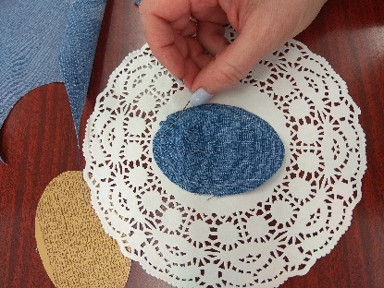 | - По линии прокладываем строчку сметочным стежком, шаг иглы 0.5 см.  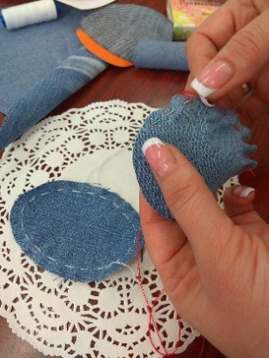  Стягиваем сметочную строчку, образуя объемный купол
- По краю большой заготовки, на расстоянии 0.5 – 1 см. прокладываем несколько машинных или ручных строчек. То же можно повторить на второй малой заготовке. Эта строчка является декоративной, А также предохраняет край от излишнего осыпания  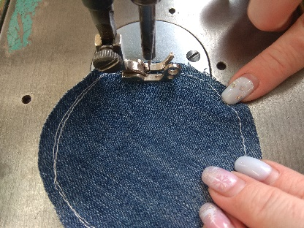 | - Одну малую деталь скалываем со второй  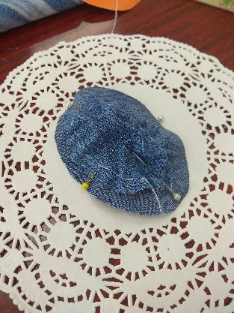
- Соединяем две малые детали на машинке или вручную  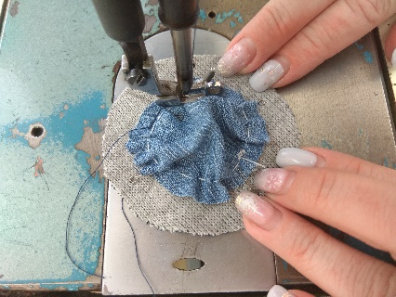 | - Примеряем на большую заготовку, получаем промежуточный результат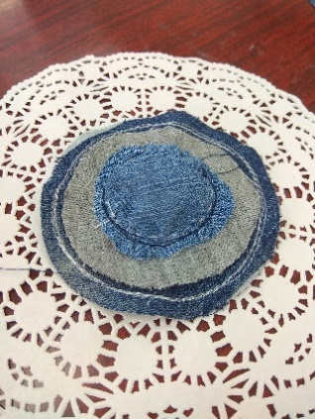
- На малых заготовках, в центре намечаем отверстие длиной 2 – 2.5 см  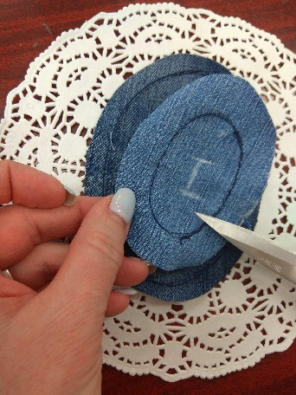 | - Убедившись, что у нас в руке только один слой рассекание отверстия  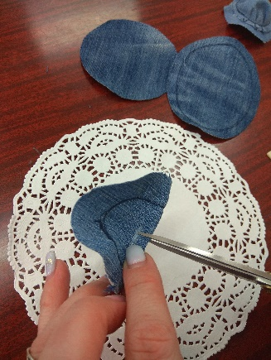
- Набиваем заготовку синтепоном  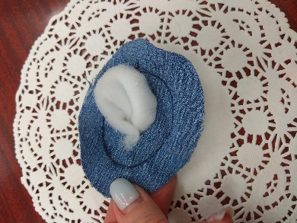 | - Закрываем отверстие, зашив его швом через край  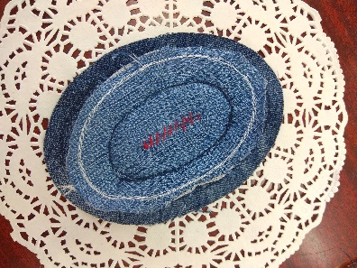
- Готовый кабашон  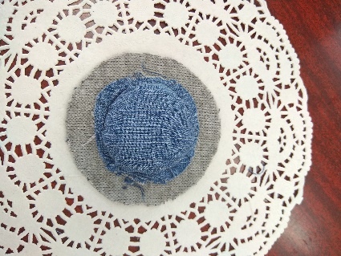 | - Так как по краю заготовок у нас проложены машинные строчки, мы смело можем «обмахрить» края, придав им видимость небрежности, что присуще стилю БОХО  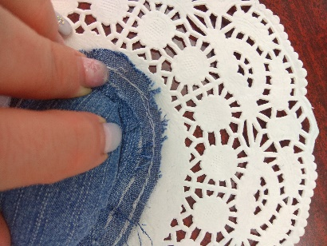
- На слайдах, намерено, использованы различные формы и материалы, чтобы оставить место для творчества, а не навязывать шаблоны  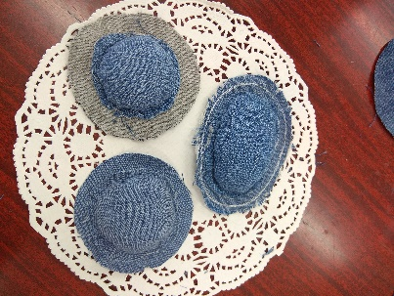 | - При помощи губки и белого акрила, наносим грунт на кабошон  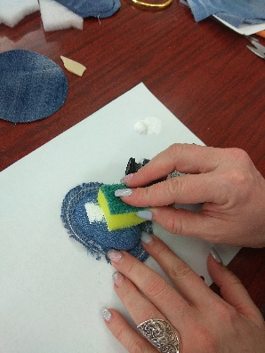
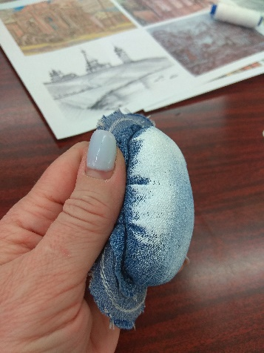  - Вид с боку | 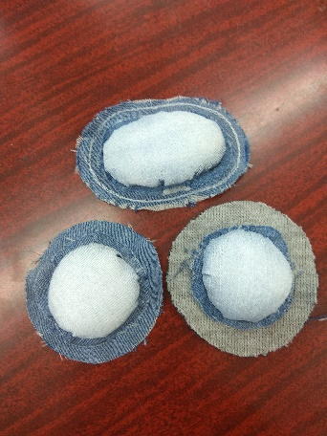  - Просушиваем кабошон
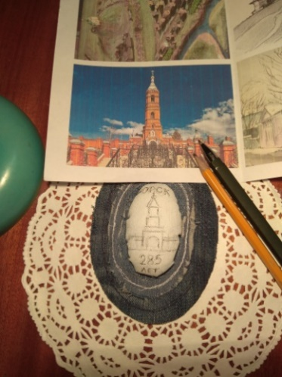  - На высохший грунтованный кабошон наносим рисунок, через копировальную бумагу или рисуем сразу на заготовке, зависит от умения рисовать | - Сухой пастелью наносим фон  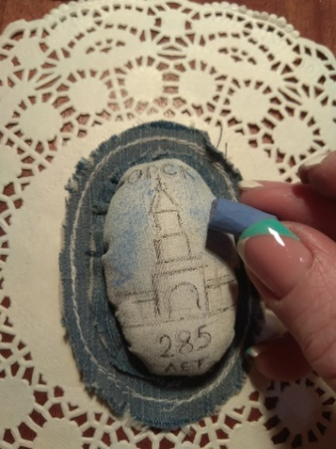
- Рисуем акварельными карандашами основной сюжет  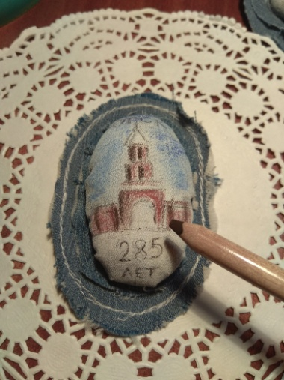 | - Дорабатываем черной и белой гелевыми ручками. Еще раз продергиваем края  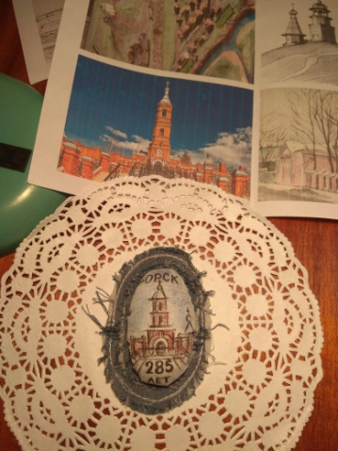
- Для закрепления рисунка, забрызгиваем кабошон лаком для волос или покрываем акриловым лаком. Просушиваем.  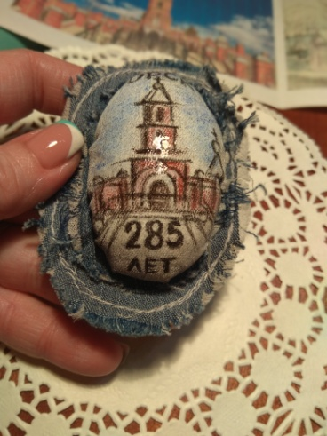 | - С обратной стороны крепим к кабошону кружево, тесьму и т.д. Мы воспользовались элементами Оренбургской пуховой паутинки. Так как она является частью истории нашего региона.  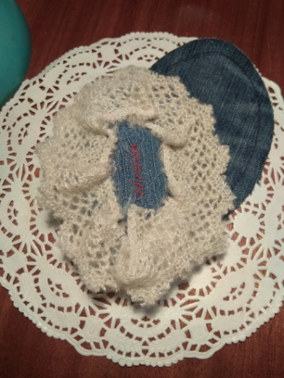
- С лицевой стороны, при помощи клеевого пистолета, крепим яркую тесьму, которая закрывает шов настрачивания кабошона и становится ярким обрамлением нашей композиции  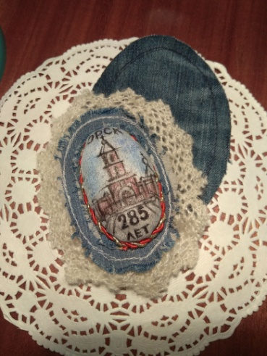 | 30.. Крепим кабошон на большую заготовку ручными стежками, машинной строчкой, либо при помощи клеевого пистолета  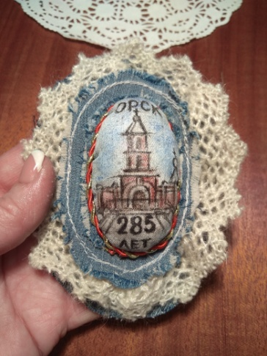
- Вид с боку  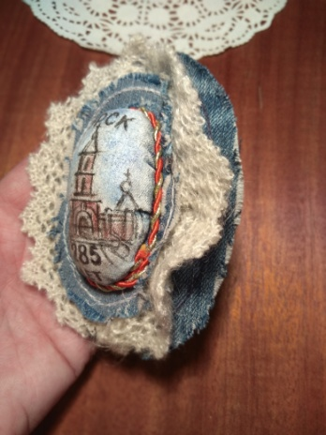 | - На обратную сторону клеим основу для броши.  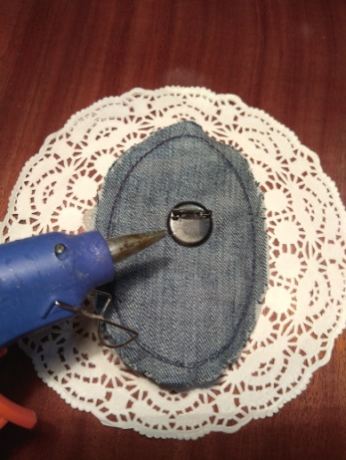

И так, мы получили винтажную брошь, выполненную в технике грунтованного текстиля.
Главная ценность этого изделия в том, что оно выполнено вручную и лично Вами!!!

